Overzicht deelnemers Woonwijze voordeelpas

Vesters Verzekeringen  Maar liefst 25% korting op alle particuliere schadeverzekeringen, die u afsluit bij Vesters Verzekeringen. Voor meer informatie: www.vestersverzekeringen.nl of (073) 656 10 01 | Loonsebaan 33  5263 CL VUGHT
MyWheels  MyWheels is een platform voor het delen van auto’s. via MyWheels kunt u een auto zoeken en aanbieden. Verdien € 15,00 na aanmelden op de website: www.mywheels.nl/actie/39 | www.mywheels.nl
Pure Sense Skincare  20% korting op een gezichtsbehandeling | Baarzenstraat 23 C  5262 GD VUGHT
Theater de Speeldoos  Bij Theater de Speeldoos is het op dinsdagavond filmavond. Op vertoon van uw Woonwijze voordeelpas krijgt u 20% korting op de toegangsprijs. Kijk voor meer informatie op www.theaterdespeeldoos.nl | Vliertstraat 6  5261 EL VUGHT
Feel Fit Center Vught  - Nieuwe leden betalen NIET de eenmalige startersbijdrage van € 35,-  - De eerste persoon van een groep betaalt voor een 12 maanden basisabonnement € 25,98 per maand.  - De tweede en volgende personen (partner en thuiswonende kinderen) krijgen 100% korting op het 12 maanden basisabonnement.  - Per persoon kan men deelnemen aan de lessen en daarvoor betaal je dan een (kleine) maandelijkse bijdrage (zwemmen €1, fitness €2, eGym €5). | Maarten Trompstraat 32  5262 VM VUGHT | 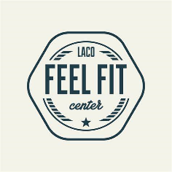
SmartPhonePoint  10% korting op een reparatie. | De Ring 3  5261 LM VUGHT
Bien Connue Woninginrichting  10% korting op overgordijnen, vitrage en inbetweeners. Rolgordijnen – duorollers – plissé’s en (houten) jaloezieën elk 3e product voor de halve prijs (geldt voor de kleinste maat). Kortingen zijn niet gelding i.c.m. andere acties. | Vliertstraat 7  5261 EJ VUGHT
Bruna  5% korting op het assortiment m.u.v. boeken, tabak en serviceartikelen. | Marktveldpassage 7  5261 EC VUGHT
Supervlaai  Abrikozen-, kersen-, appelkruimel- of kruimelvlaai voor € 5,00.  Wel vooraf reserveren! | Marktveld 10  5262 EB VUGHT | 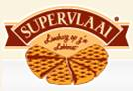
Hamers Sluitwerk  Veilig wonen. Een deurcamera voor € 70,00 i.p.v. € 84,95 voor Woonwijze voordeelpashouders. | Helvoirtseweg 78  5263 EG VUGHT
Diner-Café de Rosier  10% korting op lunch & diner (met uitzondering van andere lopende acties). Maximaal 10 personen op 1 voordeelpas per gezelschap. | Helvoirtseweg 120  5263 EG VUGHT | 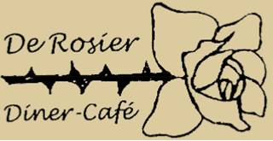
Maaltijdservice Easy Meal  10% korting op het gehele assortiment.  Thuis bezorgen: 5% korting op het gehele assortiment.  Voor meer informatie: www.maaltijdje.nl of 073-5514514 | Industrieweg 3-r  5262 GJ VUGHT | 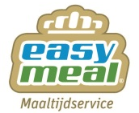
De Gouden Ton  Bij het bestellen vanaf 6 flessen wijn, gratis bezorging o.v.v. actiecode: Woonwijze | Martinilaan 1  5262 BR VUGHT
Decorette  15% korting op behang. | Kerkstraat 13  5261 CP VUGHT
Wereldwinkel  10% korting op non-food | DePetrus  Heuvel 2  5261 EE VUGHT | 